Manual Ardublock – Variáveis

* Inteiro Constante

Este bloco indica um número constante inteiro, tanto positivo como negativo.

E:\Ardublock\Ardublock_imagens\Ardublock_blocos\Variaveis\Inteiro_Constante.PNG

Figura 1 - Inteiro constante

* Inteiro

Este bloco vai receber o valor de um número inteiro e pode ser usado para fazer operações matemáticas depois de atribuído um valor ou até mostrar o valor na tela.

E:\Ardublock\Ardublock_imagens\Ardublock_blocos\Variaveis\Inteiro_Variavel.PNG

Figura 2 - Variável inteira

* Atribui var inteira

Este bloco utiliza o bloco da figura 1 como valor para atribuir na variável da figura 2, então agora o bloco da figura 2, chamado de “Inteiro” vai conter armazenado dentro dele o valor “1”

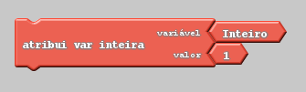

Figura 3 - atribui var inteira

* Inteiro Constante Longo

Este bloco de tamanho estendido serve para armazenamento de números, que armazenam 32 bits (4 bytes). Diferentemente de longs padrão, inteiros constantes longos não guardam números negativos, o que faz com que possam armazenar valores de 0 a 4,294,967,295 (2^32 - 1).

E:\Ardublock\Ardublock_imagens\Ardublock_blocos\Variaveis\Inteiro_Longo.PNG

Figura 4 - inteiro constante longo

* Inteiro Longo

Este bloco vai receber o valor de um número inteiro longo e pode ser usado para fazer operações matemáticas depois de atribuído um valor ou até mostrar o valor na tela.

E:\Ardublock\Ardublock_imagens\Ardublock_blocos\Variaveis\inteiro_longo_variavel.PNG

Figura 5 - variável inteiro longo

* atribui var inteira grande

Este bloco utiliza o bloco da figura 4 como valor para atribuir na variável da figura 5, então agora o bloco da figura 5, chamado de “Inteiro longo” vai conter armazenado dentro dele o valor “1000000”

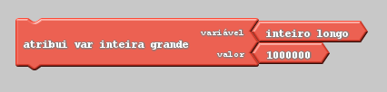

Figura 6 - atribui var inteira grande

* Número decimal

Este bloco tem números decimais, ou seja, números com vírgulas tanto positivo quanto negativo e podem ser chamados também de números flutuantes.

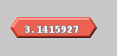

Figura 7 - número decimal

* Decimal

Este bloco vai receber o valor de um número decimal e pode ser usado para fazer operações matemáticas depois de atribuído um valor ou até mostrar o valor na tela.



Figura 8 - variável decimal

* Atribui var decimal

Este bloco utiliza o bloco da figura 7 como valor para atribuir na variável da figura 8, então agora o bloco da figura 8, chamado de “Decimal” vai conter armazenado dentro dele o valor “3.1415927”

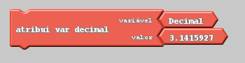

Figura 9 - atribui variável decimal

* Alto e Baixo

O bloco Alto e o bloco Baixo servem para dois casos, o primeiro é quando se usa como uma entrada, por exemplo pode ser comparado quando um botão for pressionado, seu estado será de alto, então é feita essa comparação e retorna verdadeiro. Caso o botão não estivesse pressionado, seu estado seria de baixo.

E o segundo caso é que um pino pode ser definido como saída, e esse pino pode ser definido como Alto ou Baixo, caso seja definido como Alto, ele muda a porta de saída para 5V, e caso o pino continue como Baixo ele terá sua tensão na porta de saída de 0V.

E:\Ardublock\Ardublock_imagens\Ardublock_blocos\Variaveis\bool_alto.PNG

Figura 10 - Bloco Alto



Figura 11 - Bloco Baixo

* Verdadeiro e Falso

O bloco Falso é o mais fácil dos dois de ser definido. Sendo definido apenas como 0 (zero).

O bloco Verdadeiro é frequentemente dito ser definido como 1, o que está correto, porém Verdadeiro possui uma definição mais ampla. Qualquer inteiro que não seja zero é Verdadeiro, em um sentido booleano. Então -1, 2 e -200 são todos definidos como Verdadeiro, também, em um sentido booleano.

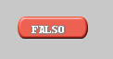

Figura 12 - Bloco Falso

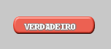

Figura 13 - Bloco Verdadeiro

* Variável Digital

Este bloco vai receber o valor booleano e pode ser usado para fazer comparações se é verdadeiro ou falso.

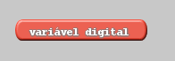

Figura 14 - Bloco variável digital

* Atribui var digital

Este bloco pode utilizar o bloco da figura 12 ou 13 como valor booleano para atribuir na variável digital da figura 14, então agora o bloco da figura 14, chamado de “variável digital” vai conter armazenado dentro dele o valor booleano de “ALTO”

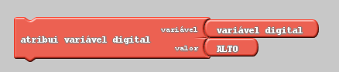

Figura - atribui variável digital

* Char

Este bloco permite representar apenas um caractere

E:\Ardublock\Ardublock_imagens\Ardublock_blocos\Variaveis\char.PNG

Figura - Bloco char

* Nome da variável char

Este bloco vai receber o valor char e pode ser usado para fazer impressões de letras na tela.

E:\Ardublock\Ardublock_imagens\Ardublock_blocos\Variaveis\nome_variavel_char.PNG

Figura - Bloco nome da variável char

* Atribui variável char

Este bloco pode utilizar o bloco da figura 16 como um dado char para atribuir na variável char da figura 17, então agora o bloco da figura 17, pode ser alterado seu nome para “char” vai conter armazenado dentro dele o dado caractere “A”.

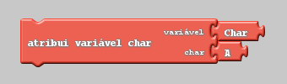

Figura - Bloco atribui variável char

* Mensagem

Este bloco permite representar uma string, ou seja, palavras com mais de um caractere.

E:\Ardublock\Ardublock_imagens\Ardublock_blocos\Variaveis\mensagem.PNG

Figura - Bloco de String

* Texto

Este bloco irá receber e armazenar o texto escrito no bloco da figura 19.



Figura - Bloco variável texto

* Atribui var Texto

Este bloco irá atribuir a mensagem escrita no segundo encaixe “valor” dentro da variável do primeiro encaixe “STRING”.

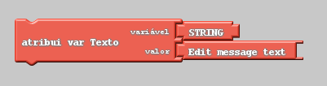

Figura - Bloco atribui variável texto

* Cria um vetor

Este bloco cria um vetor com o nome desejado e o tamanho pretendido, lembrando que quando o tamanho do vetor nessa figura é 10, ele inicia em 0 e vai até tamanho-1 sendo assim, 10-1 = 9.

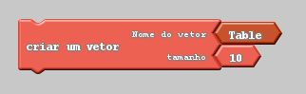

Figura - bloco para criar um vetor

* Atribui valor do vetor

Este bloco atribui um valor para cada posição do vetor criado na figura 22. E na posição 1 armazenamos o valor 1, pode ser feito para armazenar os 10 valores manualmente.

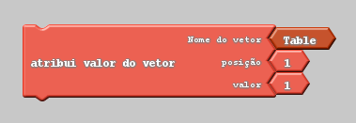

Figura - Bloco para atribuir valor do vetor

* Nome da variável vetor

Este bloco permite modificar o nome dele e arrumar igual ao que foi criado o vetor, e pode ser verificado cada posição do vetor, neste exemplo iria ser visto qual o valor que foi atribuído na posição 5 do vetor.

E:\Ardublock\Ardublock_imagens\Ardublock_blocos\Variaveis\nome_vetor.PNG

Figura - bloco para ver posição do vetor

* Frente

Este bloco é usado juntamente com os blocos de motores da Atto, sendo que com dois motores é permitido montar um carrinho e através dele fazer referências se quer que o carrinho vá para frente, para trás ou vire para esquerda ou direita, na parte de blocos Atto essa explicação ficará de mais fácil entendimento.

